**今日动态**

**2024/9/24 星期二**

****

**入园情况：**今天来了36位小朋友，2位小朋友请假，最近换季，感冒咳嗽的小朋友较多，希望生病的小朋友身体快快好，来上学哦。

**于锦楠、王翊行、冯钰源、冯皓辰、张佳妮、张琳晞、臧宇朋、栾晞纯、邹羽晗、朱诗涵、万晞文、郑丽莎、张轩睿、金芳伊、孙贝牙、张睿宸、郁明泽、袁明楷、赵天羽、陆忻妍、黄钰洁、蔡晗熙、韩文雅、陈悦、朱明曦、高茗昀、王思宸、陈宇航、祝沈其、李沐荞、孙艺菲、钱欣悦、李金瑶、王瑞清**能按照来园时间签到。

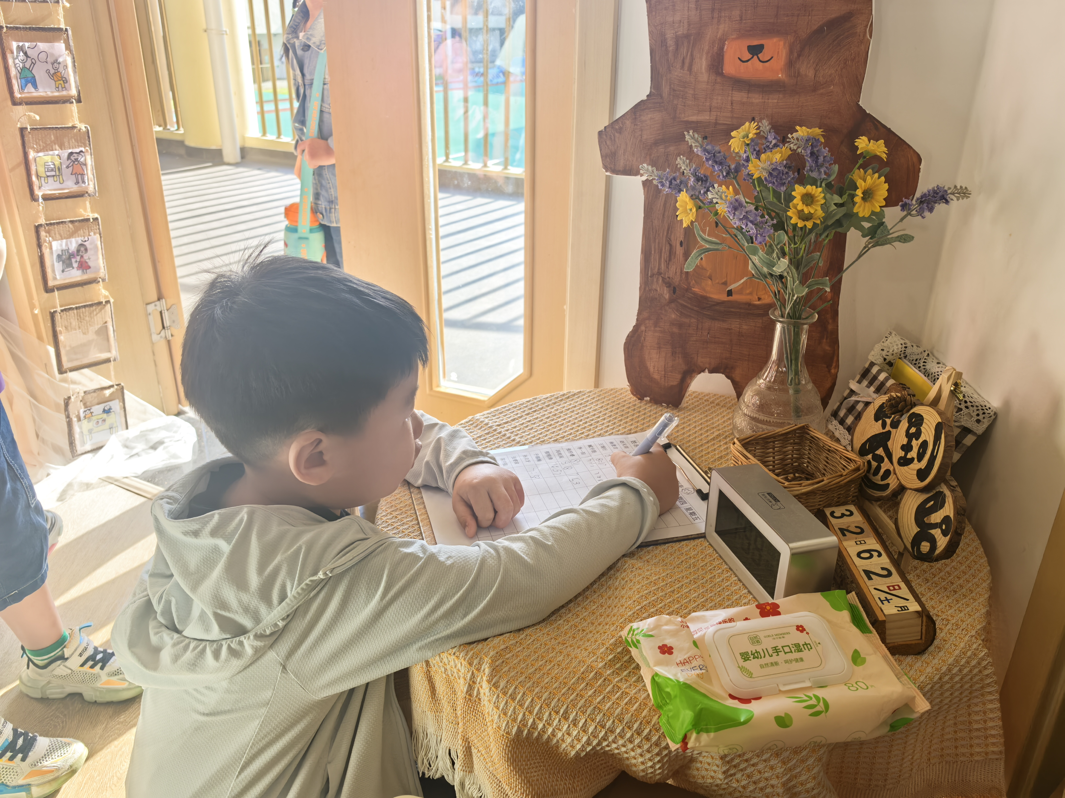 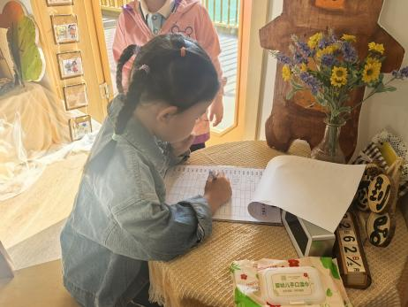 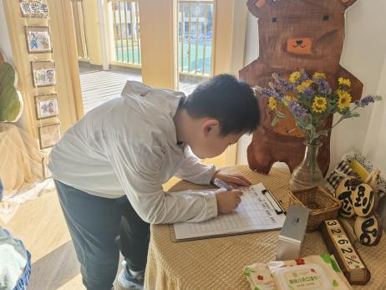

****

主题资源分析：

国旗是一个国家的标志，是国家和民族精神的象征，举行升旗仪式是表示对国旗的尊重和热爱。当一名升旗手是一种荣誉，一件光荣而神圣的事，也是热爱祖国的一种表现。本次活动通过观察国旗、观看升旗视频、集体讨论等多种方式引导幼儿了解升旗的礼仪，争做“小小升旗手”，增强尊敬国旗、爱护国旗的责任感。

幼儿发展分析：

大班的孩子已经有初步的爱国意识，知道我们的国旗是五星红旗，有的小朋友也在平时生活中看见过升旗仪式，但是孩子们只观看过升旗，不知道升旗的时候我们该怎么做。

了解升旗的礼仪，能争做“小小升旗手”，增强尊敬国旗、爱护国旗的责任感:**于锦楠、王翊行、冯皓辰、张佳妮、张琳晞、臧宇朋、栾晞纯、朱诗涵、万晞文、张轩睿、金芳伊、张睿宸、郁明泽、袁明楷、赵天羽、陆忻妍、黄钰洁、蔡晗熙、韩文雅、陈悦、朱明曦、高茗昀、王思宸、陈宇航、祝沈其、李沐荞、孙艺菲、钱欣悦、李金瑶**

**mmexport1590938236088mmexport159093823608803区域游戏**

|  |  |
| --- | --- |
| **IMG_20240924_081613** | **IMG_20240924_081530** |
| 益智区：  赵天羽和李金瑶在玩叠叠乐的游戏。 | 益智区：  陆忻妍在玩俄罗斯方块的游戏。 |

****

**04生活活动**

1.一日三点及水果：

早点：牛奶、腰果、多样饼干；

午餐：芝麻饭、土豆牛肉、生瓜炒蛋、生菜粉丝汤；

午点：冰糖雪梨银耳羹；

水果：西梅。

午餐情况：今天所有孩子均能够全部吃完哦！

2.午睡情况：所有孩子都能够在12:40前全部入睡。

**mmexport1590938236088mmexport1590938236088**

**05家园共育**

1.近期感冒咳嗽的小朋友比较多，请生病的小朋友在家休息，好透了再来学校，避免交叉感染。